ЭТО СЧАСТЬЕ-ПУТЬ ДОМОЙ!

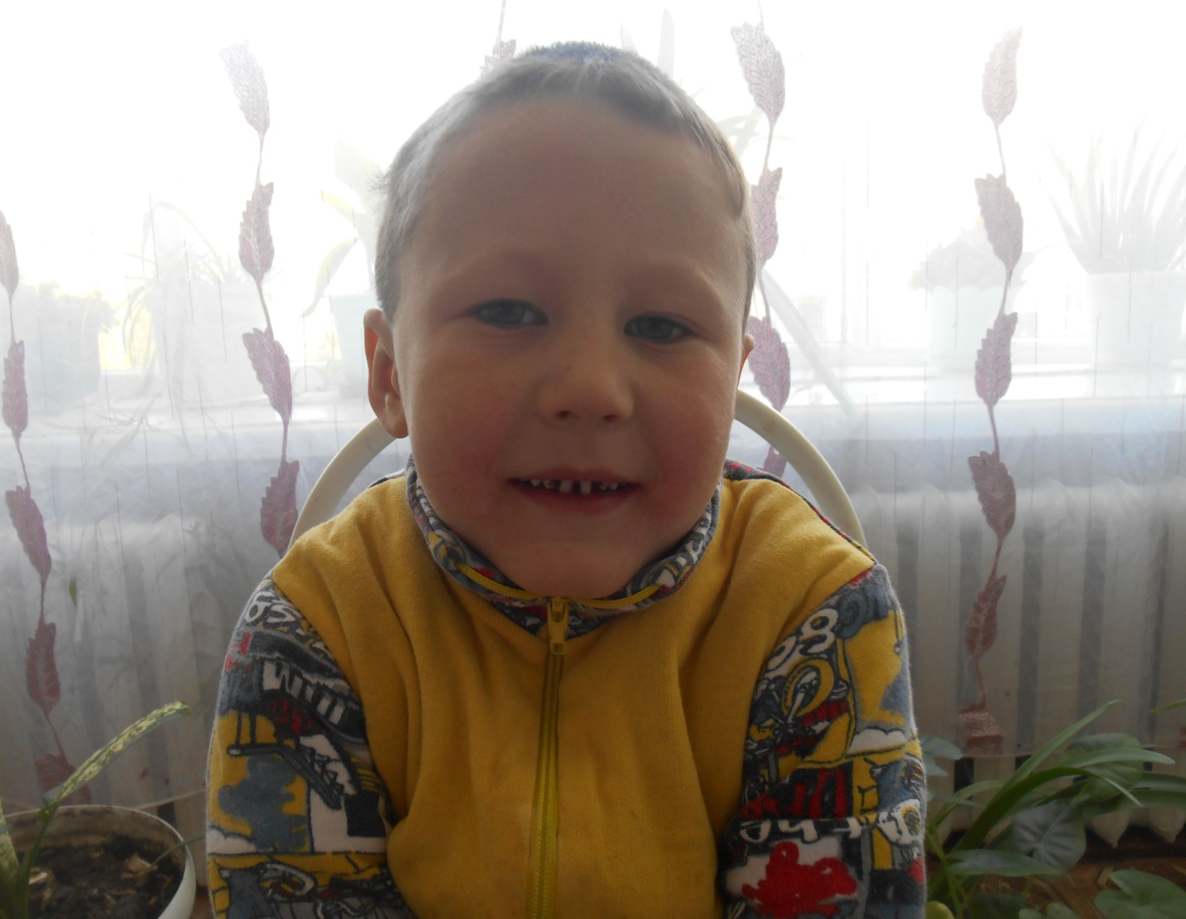

Никита родился в 2011 году.
Спокойный, не конфликтный, подвижный ребенок, легко идет на контакт со взрослыми и детьми.
У мальчика голубые глаза, русый цвет волос.
Имеет младшего брата и двух сестер.

По вопросам приема детей в семью необходимо обращаться в отдел опеки и попечительства администрации муниципального района
«Карымский район» по адресу:
пгт.Карымское, ул. Верхняя, д.35

